**Министерство высшего образования и науки Российской Федерации**

Федеральное государственное бюджетное образовательное учреждение Высшего образования

«**Владимирский государственный университет**

**имени Александра Григорьевича и Николая Григорьевича Столетовых»**

**(ВлГУ)**

Колледж информационных технологий и предпринимательства (КИТП)

**Кафедра физики и прикладной математики (ФиПМ)**

Задание 1

Тема: «**Реализация рекурсивных методов**»

Вариант №17

Выполнил студент

группы ПКуспк-320

Псаунов М.М.

Приняла

Кабанова М.Ю

Владимир 2021

**Постановка задачи:**

1.Разработать рекурсивный метод (возвращающий значение) для вычисления (*x*–вещественное, , а *n*–целое) по формуле:

. Вычислить значение  для различных x и n.

2. Даны первый член и знаменатель геометрической прогрессии. Написать рекурсивный метод для нахождения n-го члена и суммы n первых членов прогрессии.

**Практическая часть**

**Листинг консольного приложения**

**Задание 1**

**Задание 2**

**using** System;

**class** Program

{

**static** **void** Main()

    {

        Console.Write("q = "); *// число*

**double** q = **double**.Parse(Console.ReadLine());

        Console.Write("b = "); *// знаменатель*

**double** b = **double**.Parse(Console.ReadLine());

        Console.Write("n = "); *// количество повторений*

**int** n = **int**.Parse(Console.ReadLine());

**double** fn = q;  *// n-ый член*

**double** sum = 0; *// сумма*

        sum = F(q, b, n, **ref** fn);

        Console.WriteLine("fn = " + fn);

        Console.WriteLine("sum = " + sum);

        Console.ReadKey();

    }

**static** **double** F(**double** q, **double** b, **int** n, **ref** **double** fn)

    {

**if** (n == 0) **return** 0;

**if** (n == 1) **return** q;

        fn *= b;

**return** fn + F(q, b, --n, **ref** fn);

    }

}

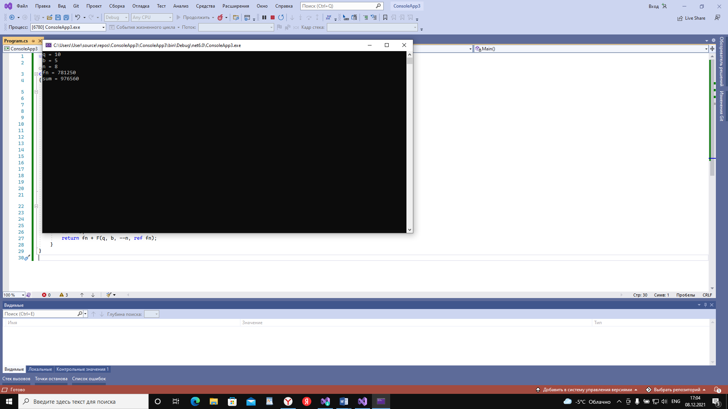

**Рисунок 1 – Вывод данных в задании 2.**

**Ссылка на github:**

Все работы будут храниться в следующих репозиториях:

Репозиторий со всеми консольными реализациями заданий

Репозиторий со всеми реализациями заданий с графическим интерфейсом